Installationsanleitung HEnRY
Im Rahmen des HEnRY Neo-MILK Projektes wurde eine Oberfläche speziell für das Management von Muttermilch / Humanmilch entworfen und umgesetzt. Ein besonderer Fokus wurde auf die schnelle und unkomplizierte Dokumentation der Muttermilch/ Spenderinnenmilch gelegt, so dass das Tool nicht nur eine standardisierte Dokumentation der Muttermilch garantieren kann, sondern auch zu einer Verringerung der Arbeitslast während der Dokumentation für die Nutzer:innen beitragen kann.

Ziel ist es, die Bestände an Humanmilch jederzeit im Blick zu haben, Muttermilchverwechslungen zu vermeiden und im Sinne der Qualitätssicherung jede Milchportion, inklusive der Verarbeitungsschritte, lückenlos zu dokumentieren und rückverfolgen zu können. Hierfür wurden speziell für Humanmilch unter anderem eigene Etiketten entworfen.

Die Software arbeitet mit einer lokalen Datenbank, welche sich in einem gesicherten Netzwerk befinden sollte. Der Datenaustausch ist in anonymisierter Form auf der Ebene der Milch-Proben und -Portionen (Aliquots) in Form von XML möglich.

Technische Voraussetzungen:
Windows 7 oder höher
.Net 4.6
Erfordert einen MS SQL Datenbank-Server (ist vorab zu installieren!)
Programmiert in C # / WPF
Labelident Drucker BP 730i und 8000T cryocool labels; (Rolls) Thermal Transfer Synthetic Zipship Label; zebra; 50.8 x 25.4 (25.4 mm I.D. Core)plus AXR 8 Black Harzband von Armor; 40mm x 300mm; Outside inkining; Thermal transfer rolls (die Etiketten sind wasserfest, Temperaturstabil und können mit Desinfektionsmittel abgewischt werden)

Die Software wird unter der MIT-Lizenz kostenfrei veröffentlicht.

Für die Installation:
Es gibt drei unterschiedliche Wege, HEnRY zu installieren:

Vollständige Installation (gängig)
Diese Installation beinhaltet die Erstellung einer neuen HEnRY- Datenbank oder ein Update einer bereits existierenden HEnRY Datenbank. Für diesen Zweck wird eine separate Datenbank installiert, nachdem die Softwareinstallation abgeschlossen ist.
Achtung: Hierbei werden Nutzer-spezifische Registrierungen gelöscht.

Update des HEnRY (minimal)
Diese Installation beinhaltet NUR die Installation des HEnRY. Registrierungen werden nicht geändert.

Individuell
Diese Installation beinhaltet die Möglichkeit zu entscheiden, welche der individuellen HEnRY-Features installiert werden und welche nicht.

Schritt-für-Schritt- Anleitung der HEnRY Installation
- Starten Sie die Installation mit einem Doppelklick auf dem Setup (HEnRY.msi).

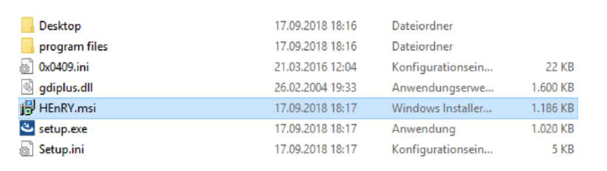
Das Setup muss gegebenenfalls durch den Administrator mit einem Rechtsklick ausgeführt werden.

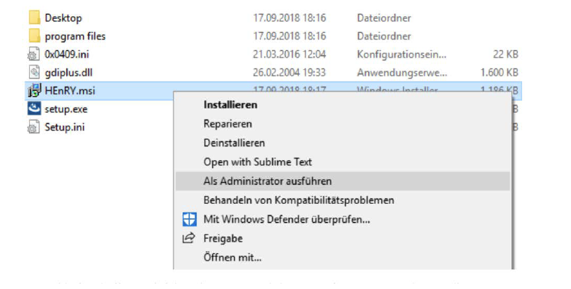
- Das folgende Fenster öffnet sich. Klicken Sie auf „NEXT“, um die Installation zu starten.

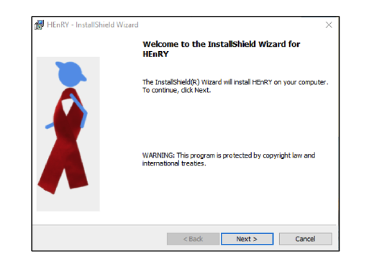
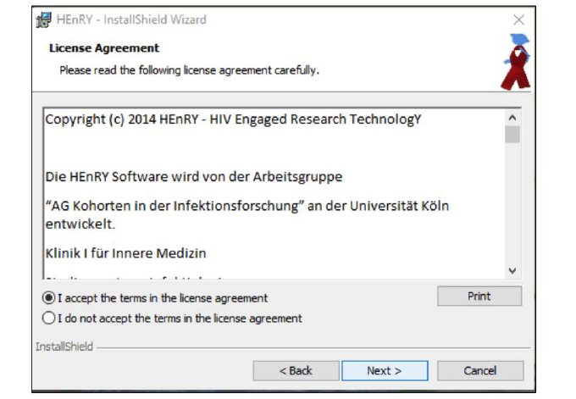
- Wählen Sie die Art der Installation aus. Erklärungen hierzu finden Sie im Bereich „For installation“.

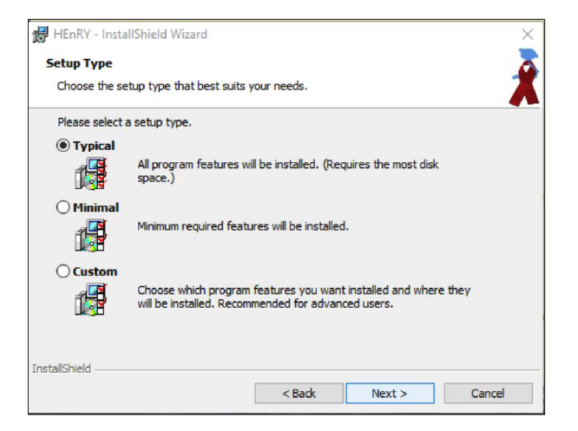
- Wenn Sie die individuelle Installation gewählt haben, können Sie zwischen den verschiedenen Features wählen:
- DbUpdater führt ein Datenbank-Update durch
- Registry-Update: Hier können Sie festlegen, ob ein Update der Registrierungen gemacht werden soll

Darüber hinaus können Sie den Speicherort ändern. Hierfür wählen Sie einen passenden Speicherort über „Change…“ aus. Wenn Sie mit dem Speicherort zufrieden sind, klicken sie auf „Next“.

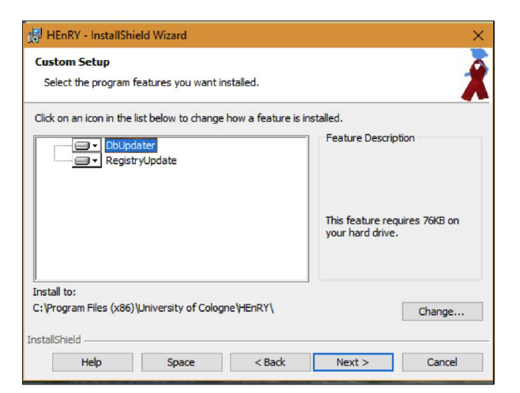
- Wählen Sie „Install“, wenn Sie mit der Übersicht zufrieden sind.

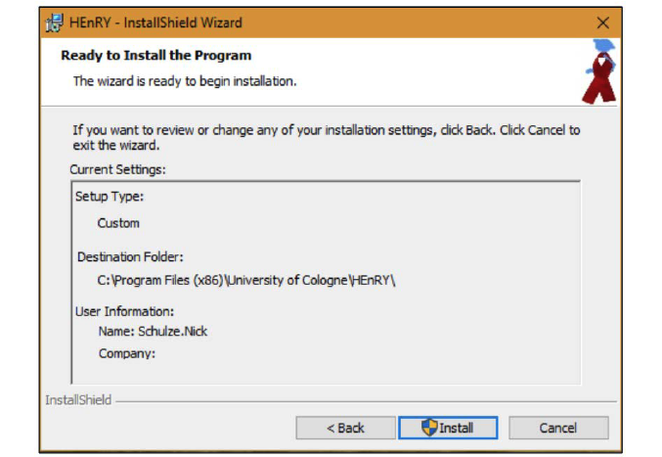

- Die Installation startet. Warten Sie, bis diese abgeschlossen ist.

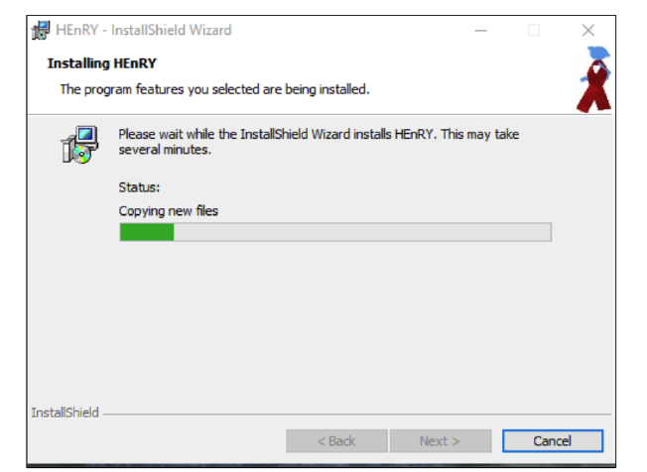

- Die Installation des Programms ist nun abgeschlossen
Achtung: Falls Sie den DbUpdater als Feature bei der gängigen Installation oder der individuellen Installation ausgewählt haben, entfernen Sie den Haken bei „Launch the program“, damit das Update abgeschlossen ist bevor das Programm ausgeführt wird.
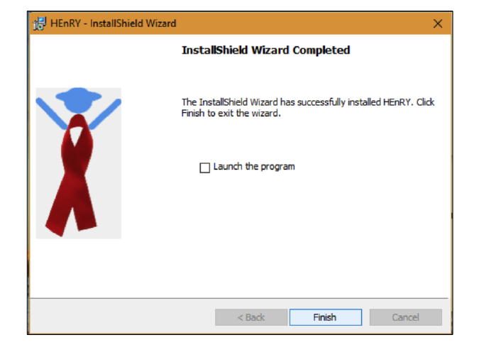

Inbetriebnahme des HEnRY-NeoMILK:
Hierbei sind die folgenden Angaben zu machen: 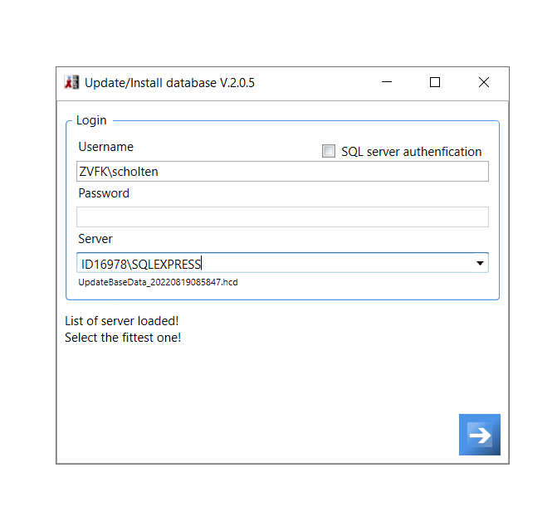
Hier ist die Systemkennung einzugeben, Anmeldename
Eingeben des Pfads aus dem SQL Management Studio. Kein Passwort setzten und Play drücken

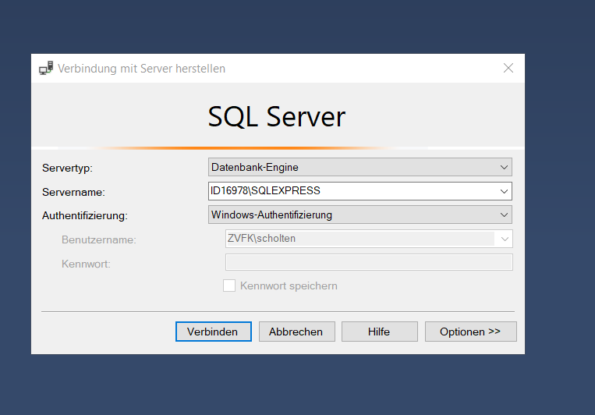
Im SQL Management Studio Pfad herauskopieren und verbinden klicken
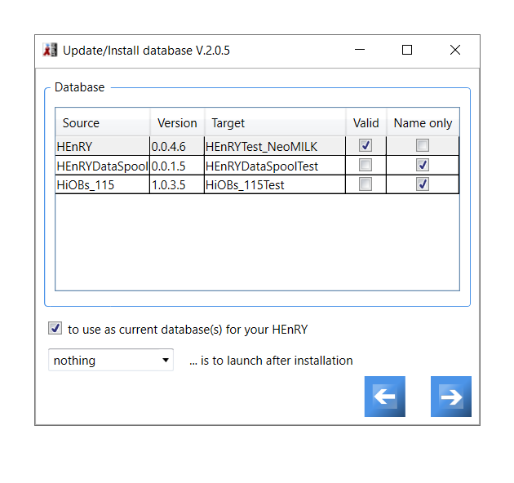
Target Datenbank mit Endung _NeoMILK benennen. Weiter klicken.
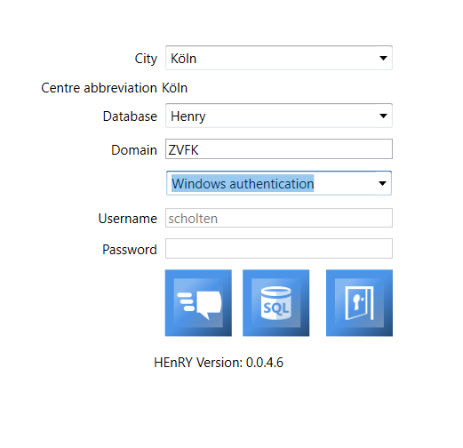
Umschalten auf Windows Authentication und Log in drücken:

Dann:
Henry Datenbank schließen und dann neu starten.
Umschalten auf Windows authentication, wenn nicht bereits im System gemerkt. Database auswählen (HEnRYTest_NeoMILK) und einloggen
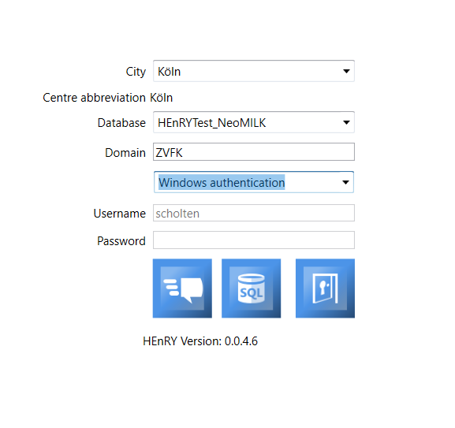

Bitte bedenken Sie, dass Sie vor dem Login als Nutzer auf dem Server und für HEnRY angelegt sein müssen.
Sollten im Verlauf der Installation auf Probleme auftreten oder das Login auf der Datenbank nicht funktionieren, dann melden Sie sich bitte bei:
Dr. rer. nat. Stephanie Heinen
Email: stephanie.heinen@uk-koeln.de
Mobil: 01774425018

